建设项目环境影响登记表

项目名称： 年产 1.5 万台电机的建设项目
建设单位(盖章)： 台州市显威电机有限公司

编制日期：二零一八年十月

建设项目环境影响登记表（表一）
项目编号：
项目名称 | 年产 1.5 万台电机的建设项目 |  | 总投资 | 565 万元
建设单位 | 台州市显威电机有限公司 |  | 建设地点 | 台州市聚星路 99 号 2 幢
行业代码 | C381 电机制造 |  | 建设性质 | 新建
建设依据 | 2018-331002-38-03-053137-000 |  | 主管部门 | 台州市经发局
工程规模 | 年产 1.5 万台电机 |  | 建筑面积 | 租赁建筑面积：2420m2
排水去向 | 废水经预处理后纳入台州市水处理发展有 限公司处理达标后排放 |  | 环保投资 | 27 万元
法人代表 |  |  | 邮编 | 318000
联系人 |  |  | 联系电话
主要产品 名称 | 产量、规模 | 主要原辅料消耗
主要产品 名称 | 产量、规模 | 名称 | 现状用量 | 新增量 |  | 总用量
电机 | 年产 1.5 万台 | 漆包线 | 0 | 100t/a |  | 100t/a
电机 | 年产 1.5 万台 | 水性漆 | 0 | 8t/a |  | 8t/a
电机 | 年产 1.5 万台 | 塑粉 | 0 | 10t/a |  | 10t/a
电机 | 年产 1.5 万台 | 转子 | 0 | 1.5 万个 |  | 1.5 万个
电机 | 年产 1.5 万台 | 定子 | 0 | 1.5 万个 |  | 1.5 万个
电机 | 年产 1.5 万台 | 机壳 | 0 | 1.5 万个 |  | 1.5 万个
电机 | 年产 1.5 万台 | 电机绑带 | 0 | 1t/a |  | 1t/a
水资源及主要能源消耗
名称 | 现状年用量 | 年增用量 |  |  | 年总用量
水 | 0 | 300t |  |  | 300t

电 | 0 | 40 万度 | 40 万度

建设项目环境影响登记表（表二）

项目地理位置示意图：
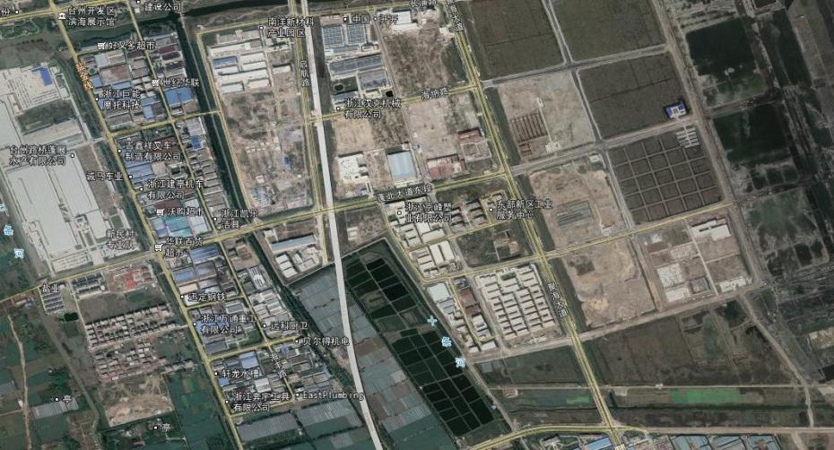
N

本项目拟建地

建设项目环境影响登记表（表三）
项目平面布置图： | N
  大 门
  成品区
  原料区
   | 包装流水线
   |  |  | 喷塑
   | 包装流水线 |  | 线
   | 包装流水线 |  | （ 4
  个喷
  台）
  楼 梯
  嵌线区
  测试区
  绕线区
  绑带区

图 3- 1 项目 1F 平面布置图 | 图 3-2 项目 2F 平面布置图
   | 烘 | 道
  堆放区 门 危废房
  门
  门
  半成品
  真空浸
  漆设备
  烘箱

建设项目环境影响登记表（表四）
工 程 内 容 及 规 模 | 根据《中华人民共和国环境影响评价法》和《浙江省建设项目环境保护管理办法》 等法律法规的有关规定， 需对该项目进行环境影响评价。对照《建设项目环境影响评 价分类管理名录》及和《关于修改〈建设项目环境影响评价分类管理名录〉部分内容 的决定》 （生态环境部令第 1 号） ，本项目归入《名录》项目类别中“ 二十七、电器机 械和器材制造业， 78、电气机械及器材制造” ，其中 “ 有电镀或喷漆工艺且年用油性漆 量（含稀释剂） 10 吨及以上的，铅蓄电池制造”做报告书， 其他（仅组装的除外） 做报 告表。本项目主要为电机制造，涉及浸漆、喷塑等工艺，但不涉及电镀工艺，且浸漆 工艺全部采用水性漆， 应做报告表。根据浙政办发[2017]57 号文件精神和关于印发《台 州湾循环经济产业集聚区东部新区“区域环评+环境标准”改革实施方案（含“台州无 人机航空小镇”）（试行） 》的通知（台集发[2017]115 号） ，本项目为环评审批负面  清单外且符合准入环境标准，由编写环境影响报告表降级为环境影响登记表。  台州市显威电机有限公司位于台州市聚星路 99 号台州市浙恒机械科技有限公司 厂区内。租用其 2 幢厂房西侧部分，共 2F，建筑面积 2420m2 。其中 1F 为喷塑流水线 和包装线， 2F 为绕线、嵌线、绑带、测试、浸漆等。企业投资 565 万元， 购置液压机、 真空浸漆设备、喷塑流水线等国产设备，预计项目实施后可形成年产 1.5 万台电机的  生产能力。  企业劳动定员约 20 人， 年工作时间 300 天， 不提供食宿， 采用昼间单班 8 小时工  作制度。
第 4 页

周 围 环 境 概 况 | 台州市显威电机有限公司位于台州市聚星路 99 号台州市浙恒机械科技有限公司 厂区内，浙恒机械科技有限公司厂区东面为工业企业；南面隔创业路为台州市集聚大 昌机电设备有限公司；西面为聚星路， 隔聚星路为规划工业用地；北面为浙江京峰塑  业有限公司。 周围环境概况见图 4- 1~ 图 4-3。  项目拟建地周边现状敏感点为项目东侧的公租房，规划敏感点为厂区东北侧的规  划居住用地，半径 2.5km 内的环境敏感点见表 4- 1，敏感点位置详见图 4-4。  表 4- 1 项目周边敏感点情况
  序号 | 保护对象 | 方位 | 与本项目距离（m） | 规模
  1 | 水缺头村 | 西南 | 2160 | 约 347 间 1260 人
  2 | 金联村 | 西南 | 1676 | 约 368 间 1503 人
  3 | 旭日村 | 西 | 1344 | 约 266 间 907 人
  4 | 盐业村 | 西 | 1878 | 约 85 户 338 人
  5 | 人才居住公寓 | 西北 | 1618 | 约 450 间 3000 人
  6 | 集聚区管委会 | 北 | 1899 | 约 300 人
  7 | 公租房 | 东 | 212 | /
  8 | 居住用地（规划） | 西北 | 234 | /
  9 | 月湖小区 | 东北 | 1871 | 5389 人
  10 | 月湖小学 | 东北 | 1823 | 规模为 36 个班级，师生 人数约 1100 人




工业企业

规划居住用地
225m
业

207m

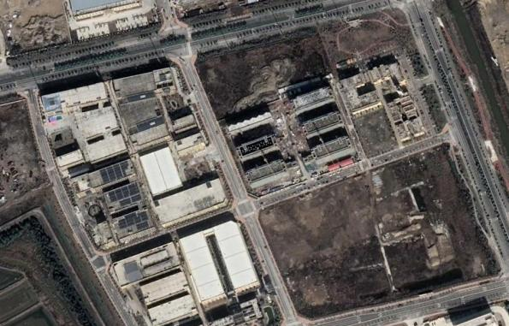
公租房
N
浙江京峰塑 业有限公司

路
聚
台州市浙恒 机械科技有 限公司
星
2#

路
3#
创
1#
4#
规划工业用地
台州市集聚
大昌机电设
备有限公司
图 4- 1 项目周围情况示意图及噪声监测点位图

环 境 质 量 现 状 |   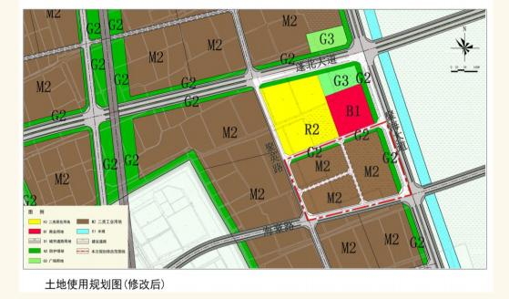  规划居住用  地  225m 公租房  207m  项目 拟建  地  图 4-2 项目拟建地周围规划情况
环 境 质 量 现 状 | 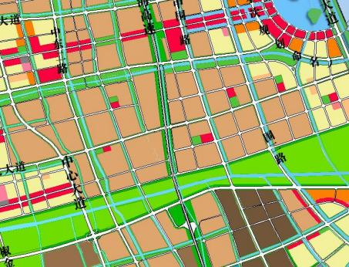  N  项目 拟  建地

图 4-3 项目拟建地周围规划情况

环 境 质 量 现 状 | 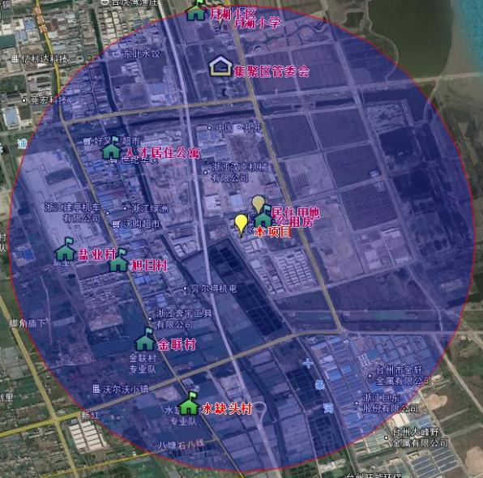

图 4-4 项目半径 2.5km 内环境敏感点示意图
环境质量现状
1、地表水环境质量现状
本项目附近地表水体主要为九条河等。根据《浙江省水功能区水环境功能区划分 方案》，项目拟建地附近水体功能区为农业、工业用水区，水环境质量执行《地表水 环境质量标准》(GB3838-2002)Ⅳ类标准， 水质现状参考浙江科达检测有限公司对九条 河的水质监测结果（浙科达 检（2017）综字第 0075 号），具体数据见表 4-2,监测点
位见图 4-5。

表 4-2 九条河水质监测结果 单位： mg/L(pH 除外)

采样时间 | pH | 溶解氧 | CODCr | 高锰酸 盐指数 | BOD5 | 氨氮 | 总磷 | 石油类
2017.05.05 日上午 | 7.10 | 3.23 | 36 | 4.6 | 7.36 | 1.65 | 0.314 | 0.28
2017.05.05 日下午 | 7.16 | 3.41 | 32 | 4.7 | 5.54 | 1.72 | 0.364 | 0.26
2017.05.06 日上午 | 7.11 | 3.36 | 33 | 4.8 | 5.94 | 1.66 | 0.338 | 0.25
2017.05.06 日下午 | 7.15 | 3.59 | 35 | 4.5 | 5.09 | 1.78 | 0.394 | 0.24
均 值 | 7.13 | 3.40 | 34 | 4.7 | 5.98 | 1.70 | 0.353 | 0.26
Ⅳ类标准 值 | 6~9 | ≥3 | ≤30 | ≤10 | ≤6 | ≤1.5 | ≤0.3 | ≤0.5
水质类别 | Ⅰ | Ⅳ | Ⅴ | Ⅲ | Ⅳ | Ⅴ | Ⅴ | Ⅳ
根据以上监测结果， 项目拟建地地表水 pH 为Ⅰ类， 高锰酸盐指数为Ⅲ类， 溶解氧、 BOD5、石油类为Ⅳ类，CODCr、总磷、氨氮为Ⅴ类， 总体评价为Ⅴ类水质， 无法满足《地 表水环境质量标准》（GB3838-2002）Ⅳ类标准，主要超标因子为 CODCr、氨氮和总 磷。 造成水质超标的主要原因为： 当地河网环境容量有限，城市污水管网不完善，部
分生活污水只经化粪池简单处理后就排入河内；农业面源污染。
为了改善区域水环境质量， 当地政府开展“五水共治”工作， 通过实施“河长制”、 “一河一策”和“清三河”等一系列工作，歼灭垃圾河、清除黑臭河， 使台州市的水
环境状况得到了明显的改善，百姓满意度在逐渐提高。
2 、地下水环境质量现状
为了解项目所在区域的地下水环境质量现状，我单位参考浙江科达检测有限公司 2017 年 3 月 19 日和 4 月 14 日及浙江鸿博环境检测有限公司 2017 年 5 月 19 日对项目 所在区域地下水水质监测结果，监测结果见表 4-3，八大离子平衡见表 4-4，监测点位
见图 4-5。

表 4-3 项目所在区域地下水水质监测结果 单位： mg/L(pH 除外)
测点 | 监测因子 | pH 值 | 硝酸盐 | 亚硝酸盐 | 挥发酚 | 氟化物 | 总硬度  （以 CaCO3 计) | 溶解性总 固体 | 氨氮
地下  水监  测点  1 | 2017.3.19 | 7.57 | 0.070 | ＜0.001 | ＜0.0003 | 1.00 | 1.20×103 | 5.95×103 | 5.46
地下  水监  测点  1 | 水质类别 | Ⅰ | Ⅰ | Ⅰ | Ⅰ | Ⅰ | Ⅴ | Ⅴ | Ⅴ
地下  水监  测点  1 | 监测因子 | 六价铬 | 高锰酸盐指数 | 氰化物 | 砷 | 汞 | 锰 | 铅 | Na+
地下  水监  测点  1 | 2017.3.19 | ＜0.004 | 4.5 | 0.001 | ＜5.0×10-5 | 1.29×10-4 | 0.97 | ＜0.05 | 1.20×103
地下  水监  测点  1 | 水质类别 | Ⅰ | Ⅳ | Ⅰ | Ⅰ | Ⅲ | Ⅳ | Ⅳ | -
地下  水监  测点  1 | 监测因子 | Mg2+ | Ca2+ | K+ | Cl- | SO42- | CO32- | HCO3-
地下  水监  测点  1 | 2017.3.19 | 2.18×103 | 79.9 | 47.7 | 3.25×103 | 528 | 1.59×103 | 5.10×103
地下  水监  测点  1 | 水质类别 | - | - | - | - | - | - | -
 | 监测因子 | pH 值 | 硝酸盐 | 亚硝酸盐 | 挥发酚 | 氟化物 | 总硬度  (以 CaCO3 计) | 溶解性总 固体 | 氨氮

地下
水监
测点
2
地下  水监  测点  2 | 2017.4.24 | 7.90 | 0.186 | ＜0.001 | ＜0.0003 | 0.145 | 136 | 1.19×103 | 0.279
地下  水监  测点  2 | 水质类别 | Ⅰ | Ⅰ | Ⅰ | Ⅰ | Ⅰ | Ⅰ | Ⅳ | Ⅲ
地下  水监  测点  2 | 监测因子 | 六价铬 | 高锰酸盐指数 | 氰化物 | 砷 | 汞 | 锰 | 铅 | Na+
地下  水监  测点  2 | 2017.4.24 | ＜0.004 | 7.5 | ＜0.001 | 5.22×10-3 | 3.17×10-4 | 0.46 | ＜0.05 | 620
地下  水监  测点  2 | 水质类别 | Ⅰ | Ⅳ | Ⅰ | Ⅲ | Ⅲ | Ⅳ | Ⅳ | -

 | 监测因子 | Mg2+ | Ca2+ | K+ | Cl- | SO42- | CO32- | HCO3-
 | 2017.4.24 | 501 | 46.2 | 28.0 | 1.08×103 | 215 | 474 | 1.28×103
 | 水质类别 | - | - | - | - | - | - | -
地下  水监  测点  3 | 监测因子 | pH 值 | 硝酸盐 | 亚硝酸盐 | 挥发酚 | 氟化物 | 总硬度  (以 CaCO3 计) | 溶解性总 固体 | 氨氮
地下  水监  测点  3 | 2017.5.19 | 7.46 | 0.122 | ＜0.003 | 0.0019 | 0.247 | 400 | 135 | 0.192
地下  水监  测点  3 | 水质类别 | Ⅰ | Ⅰ | Ⅰ | Ⅲ | Ⅰ | Ⅲ | Ⅰ | Ⅲ
地下  水监  测点  3 | 监测因子 | 六价铬 | 高锰酸盐指数 | 氰化物 | 砷 | 汞 | 锰 | 铅 | Na+
地下  水监  测点  3 | 2017.5.19 | ＜0.004 | 2.43 | ＜0.004 | 4.16×10-4 | ＜1×10-4 | ＜0.01 | ＜0.001 | 975
地下  水监  测点  3 | 水质类别 | Ⅰ | Ⅲ | Ⅱ | Ⅰ | Ⅰ | Ⅰ | Ⅰ | -
地下  水监  测点  3 | 监测因子 | Mg2+ | Ca2+ | K+ | Cl- | SO42- | CO32- | HCO3-
地下  水监  测点  3 | 2017.5.19 | 27.2 | 44.2 | 177 | 1.75×103 | 50.6 | 13.9 | 14.9
地下  水监  测点  3 | 水质类别 | - | - | - | - | - | - | -
备注： 监测值取检出限的一半。
由表 4-3 可见，该区域的地下水水质总体评价为Ⅴ类。

表 4-4 八大离子平衡情况

检测项目 | 阳离子电荷浓度（mol/L） |  |  |  | 合计 | 阴离子电荷浓度（mol/L） |  |  |  | 合计
采样编号 | Na+ | Mg2+ | Ca2+ | K+ | 合计 | Cl- | SO42- | CO32- | HCO3- | 合计
地下水监测 点 1 | 5.22×10-2 | 9.08×10-2 | 2.00×10-3 | 1.22×10-3 | 2.39×10- 1 | 9.15×10-2 | 5.5×10-3 | 2.65×10-2 | 8.36×10-2 | 2.39×10- 1
地下水监测 点 2 | 2.7×10-2 | 2.09×10-2 | 1.16×10-3 | 7.18×10-4 | 7.18×10-2 | 3.04×10-2 | 2.24×10-3 | 7.9×10-3 | 2.1×10-2 | 7.17×10-2
地下水监测 点 3 | 4.24×10-2 | 1.13×10-3 | 1.11×10-3 | 4.54×10-3 | 5.14×10-2 | 4.93×10-2 | 5.27×10-4 | 2.32×10-4 | 2.44×10-4 | 5.11×10-2

环 境 质 量 现 状 | 3 、环境空气质量现状  根据空气环境功能区划，项目拟建地为二类环境空气功能区， 环境空气质量应执 行《环境空气质量标准》（GB3095-2012）二级标准。我单位参考浙江科达检测有限 公司 2017 年 3 月 3 日至 2017 年 3 月 9 日对项目所在区域的环境空气质量监测结果,  具体监测数据及评价结果见表 4-5，监测点位见图 4-5。  表 4-5 环境空气质量监测结果  由以上监测结果可知， SO2、NO2 达到《环境空气质量标准》（GB3095-2012）一 级标准，PM10 满足《环境空气质量标准》（GB3095-2012）二级标准。从常规监测项  目来看，项目所在区域环境空气良好，能满足二类功能区的要求。
  监测  因子 | 监测点位 | 浓度范围（mg/m3 ） | 二级标准值 （mg/m3 ） | 现状类别
  PM10 | a# | 0.061~0.083 | 0.15 | 二级
  PM10 | b# | 0.059~0.079 | 0.15 | 二级
  二氧  化氮 | a# | <0.015 | 0.2 | 一级
  二氧  化氮 | b# | <0.015 | 0.2 | 一级
  二氧  化硫 | a# | <0.007 | 0.5 | 一级
  二氧  化硫 | b# | <0.007 | 0.5 | 一级

环 境 质 量 现 状 | 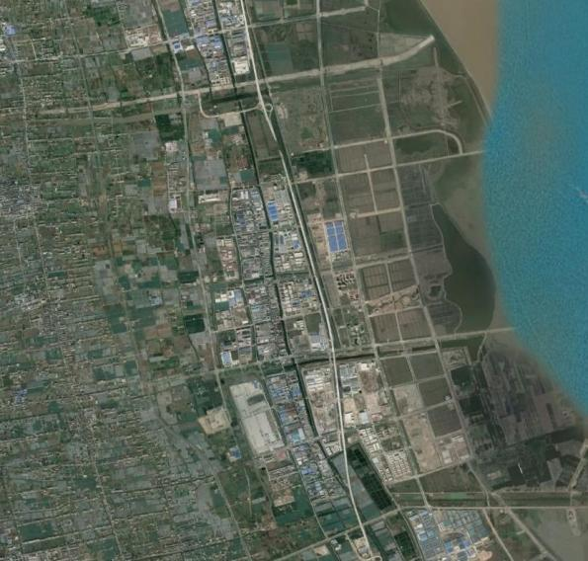  N  1#
环 境 质 量 现 状 |  | 地下水监测点  大气监测点  地表水监测点 | a#  2#  b# | 本项目拟建地
环 境 质 量 现 状 |  | 地下水监测点  大气监测点  地表水监测点 | 3#  图 4-5 大气、水质监测点位示意图

4、声环境质量现状
项目拟建地昼、夜间背景噪声现状监测值详见表 4-6，监测点位见图 4- 1。
表 4-6 声环境现状监测结果 单位： dB

监测点 | 1# | 2# | 3# | 4#
监测值（昼间） | 59.1 | 55.6 | 58.1 | 61.7
监测值（夜间） | 51.3 | 51.7 | 50.1 | 52.4
监测结果表明：项目拟建地各侧厂界昼间噪声值为 55.6~61.7dB，夜间噪声值为 50.1~52.4dB，满足《声环境质量标准》（GB3096-2008）3 类标准。 项目拟建地声环
境质量现状良好。
第13 页

评 价 标 准 | 环境质量标准  1、地表水环境质量标准  本项目附近地表水体为九条河， 根据《浙江省水功能区水环境功能区划分方案》， 九条河水功能区为农业、工业用水区，水环境质量执行《地表水环境质量标准》  (GB3838-2002)Ⅳ类标准，具体标准值见表 4-7。  表 4-7 《地表水环境质量标准》(GB3838-2002) 单位：mg/L(pH 值除外)  2、地下水环境质量标准  项目所在区域地下水尚未划分功能区， 区域地下水水质参照执行《地下水质量标  准》（GB/T 14848-2017）相关标准， 具体见表 4-8。  表 4-8 《地下水质量标准》（GB/T 14848-2017） 单位：除 pH 外， mg/L
  项目 | pH | 高锰酸盐 指数 | COD | BOD5 | 溶解氧 | 石油类 | NH3-N | 总磷
  Ⅳ类标准 | 6 ～ 9 | ≤10 | ≤30 | ≤6 | ≥3 | ≤0.5 | ≤1.5 | ≤0.3
  序号 | 类别  项目 标准值 | Ⅰ类 | Ⅱ类 | III 类 | Ⅳ类 | Ⅴ类
  1 | pH | 6.5≤pH≤8.5 |  |  | 5.5≤pH<6.5 8.5< pH≤9 | pH<5.5 或  pH >9
  2 | 氟化物 | ≤1.0 | ≤1.0 | ≤1.0 | ≤2.0 | >2.0
  3 | 氰化物 | ≤0.001 | ≤0.01 | ≤0.05 | ≤0.1 | >0.1
  4 | 硝酸盐 | ≤2.0 | ≤5.0 | ≤20 | ≤30 | >30
  5 | 亚硝酸盐 | ≤0.01 | ≤0.1 | ≤1.0 | ≤4.8 | >4.8
  6 | 氨氮 | ≤0.02 | ≤0.10 | ≤0.50 | ≤1.50 | >1.50
  7 | 总硬度 | ≤150 | ≤300 | ≤450 | ≤650 | >650
  8 | 六价铬 | ≤0.005 | ≤0.01 | ≤0.05 | ≤0.1 | >0.1
  9 | 锰 | ≤0.05 | ≤0.05 | ≤0.1 | ≤1.5 | >1.5
  10 | 挥发性酚类 （以苯酚计） | ≤0.001 | ≤0.001 | ≤0.002 | ≤0.01 | >0.01

11 | 耗氧量  （CODMn 法， 以 O2 计） | ≤1.0 | ≤2.0 | ≤3.0 | ≤10 | >1
12 | 汞 | ≤0.0001 | ≤0.0001 | ≤0.001 | ≤0.002 | >0.002
13 | 溶解性总固体 | ≤300 | ≤500 | ≤1000 | ≤2000 | >2000
14 | 铅 | ≤0.005 | ≤0.005 | ≤0.01 | ≤0.1 | >0.1
15 | 砷 | ≤0.001 | ≤0.001 | ≤0.01 | ≤0.05 | >0.05

评 价 标 准 | 3 、大气环境质量标准  根据环境空气质量功能区划分，项目拟建地属二类区， 环境空气质量执行《环境 空气质量标准》（GB3095-2012）二级标准，非甲烷总烃引用环保部科技标准司《大  气污染物综合排放标准详解》中的建议值， 具体标准值见表 4-9。  表 4-9 环境空气质量标准（GB3095-2012）二级标准  4 、声环境质量标准  项目拟建地为工业区， 声环境质量执行《声环境质量标准》（GB3096-2008）3 类  标准，具体标准值见表 4- 10。  表 4- 10 声环境质量标准 单位： dB
  污染物名称 | 平均时间 | 浓度限值 | 单位 | 选用标准
  SO2 | 年平均 | 60 | μg/m3 | 《环境空气质量标  准》（GB3095-2012）  二级
  SO2 | 24 小时平均 | 150 | μg/m3 | 《环境空气质量标  准》（GB3095-2012）  二级
  SO2 | 1 小时平均 | 500 | μg/m3 | 《环境空气质量标  准》（GB3095-2012）  二级
  NO2 | 年平均 | 40 | μg/m3 | 《环境空气质量标  准》（GB3095-2012）  二级
  NO2 | 24 小时平均 | 80 | μg/m3 | 《环境空气质量标  准》（GB3095-2012）  二级
  NO2 | 1 小时平均 | 200 | μg/m3 | 《环境空气质量标  准》（GB3095-2012）  二级
  PM10 | 年平均 | 70 | μg/m3 | 《环境空气质量标  准》（GB3095-2012）  二级
  PM10 | 24 小时平均 | 150 | μg/m3 | 《环境空气质量标  准》（GB3095-2012）  二级
  PM2.5 | 年平均 | 35 | μg/m3 | 《环境空气质量标  准》（GB3095-2012）  二级
  PM2.5 | 24 小时平均 | 75 | μg/m3 | 《环境空气质量标  准》（GB3095-2012）  二级
  TSP | 年平均 | 200 | μg/m3 | 《环境空气质量标  准》（GB3095-2012）  二级
  TSP | 24 小时平均 | 300 | μg/m3 | 《环境空气质量标  准》（GB3095-2012）  二级
  非甲烷总烃 | 1 小时平均 | 2.0 | mg/m3 | 《大气污染物综合 排放标准详解》
  类别 | 昼间 | 夜间
  3 | 65 | 55

污染物排放标准
1 、废水
项目废水经预处理达进管标准后纳入污水管网，经台州市水处理发展有限公司处 理达标后排放。目前台州市水处理发展有限公司污水排放执行《城镇污水处理厂污染
物排放标准》（GB18918-2002）中的一级 A 标准。具体标准见表 4- 11。

评 价 标 准 | 表 4- 11 纳管标准及台州市水处理发展有限公司出水标准 单位：mg/L(pH 除外)  备注： 氨氮、总磷排放执行《工业企业废水氮、磷污染物间接排放限值》（DB33/887-2013） 中限值；括号外数值为水温＞12℃时的控制指标， 括号内数值为水温≤12℃时的控制指标。  2、废气  废气排放执行《工业涂装工序大气污染物排放标准》（DB33/2146-2018），具体  见表 4- 12-表 4- 14。  表 4- 12 大气污染物排放限值 单位： mg/m3  表 4- 13 厂区内挥发性有机物（VOCS ）无组织排放限值 单位： mg/m3  表 4- 14 企业边界大气污染物浓度限值 单位： mg/m3  3、噪声  项目厂界噪声执行《工业企业厂界环境噪声排放标准》（GB12348-2008）中的 3  类标准，具体标准限值见表 4- 15。
  污染因子 | COD | pH | BOD5 | SS | 总磷 | 氨氮 | LAS
  进管标准 | 500 | 6 ～ 9 | 300 | 400 | 8.0 | 35 | 20
  出水标准 | 50 | 6 ～ 9 | 10 | 10 | 0.5 | 5(8) | 0.5
  序号 | 污染物项目 | 排放限值 | 适用条件 | 污染物排放监控位置
  1 | 颗粒物 | 30 | 所有 | 车间或生产  设施排气筒
  2 | 非甲烷总烃 | 80 | 所有 | 车间或生产  设施排气筒
  污染物项目 | 限值 | 限值含义 | 无组织排放  监控位置
  非甲烷总烃  （NMHC） | 10 | 监控点处 1 小时平均浓度限值 | 在厂房外设  置监控点
  非甲烷总烃  （NMHC） | 50 | 监控点处任意一次浓度值 | 在厂房外设  置监控点
  序号 | 污染物项目 | 适用条件 | 排放限值
  1 | 非甲烷总烃 | 所有 | 4.0

表 4- 15 《工业企业厂界环境噪声排放标准》（GB12348-2008）

类别 | 昼间 dB | 夜间 dB
3 | 65 | 55
4、固废
废物分类执行《国家危险废物名录》， 收集、贮存、运输等过程应符合《危险废
物贮存污染控制标准》（GB18597-2001）及其标准修改单（环境保护部公告 2013 年

第 36 号）、《危险废物收集 贮存 运输技术规范》（HJ 2025-2012）等相关标准要求； 一般工业固体废弃物的贮存应符合《一般工业固体废物贮存、处置场污染控制标准》
（GB18599-2001）及其修改单（环境保护部公告 2013 年第 36 号） 要求。
工 艺 流 程 | 本项目设备清单见表 4- 16，原辅料清单见表 4- 17 和 4- 18。  表 4- 16 主要设备清单表  表 4- 17 主要原辅材料用量表  备注： 经信备案表中的矽钢片即为转子、定子， 均为外购半成品； 铸铁件即为机壳；铜线即
  序号 | 设备名称 | 型号 | 数量（台/条） | 备注
  1 | 喷塑流水线（4 个喷台） |  | 1 | 1F
  2 | 电烘道 |  | 1 | 1F
  3 | 液压机 | 5 吨 | 2 | 1F，安装流水线配备
  4 | 安装流水线 |  | 3 | 1F
  5 | 空气压缩机 | QB- 15A | 1 | 1F
  6 | 测试系统 | YST | 2 | 1F
  7 | 真空浸漆设备 | FNH | 1 | 2F
  8 | 电烘箱 | HX-30 | 1 | 2F
  9 | 测试系统 | YMT | 1 | 2F
  序号 | 原辅料名称 | 年消耗量 | 备注
  1 | 漆包线 | 100t/a | 外购
  2 | 水性漆 | 8t/a | 25kg/桶， 外购
  3 | 塑粉 | 10t/a | 外购
  4 | 转子 | 1.5 万个 | 外购
  5 | 定子 | 1.5 万个 | 外购
  6 | 机壳 | 1.5 万个 | 外购
  7 | 电机绑带 | 1t/a | 外购

 | 为漆包线。 | 表 4- 18 项目水性漆组分一览表
  产品名称 | 主要成分 | 组成含量（%）
  水性漆 | 水性醇酸树脂 | 20-30
  水性漆 | 氨基树脂（固化剂） | 3- 10
  水性漆 | 胺类中和剂（二甲基乙醇胺） | 0.5-2
  水性漆 | 丙二醇甲醚 | 3-6
  水性漆 | 酒精 | 0-3
  水性漆 | 其他添加剂 | 0.01-0.5
  水性漆 | 去离子水 | 35-65
第17 页

工 艺 流 程 | 本项目为电机生产， 主要生产工艺详见图 4-5。
 | 绑带  漆包线  人工绕线 人工嵌线 人工绑扎  定子  固废 固废  废气、噪声  机壳  转子  粉尘、噪声  噪声  噪声 |  | 废气、噪声
  压装
  安装
  测试
  喷塑
  烘干
  测试
  浸漆
废气

包装

成品

固化

图 4-5 本项目主要生产工艺及产污环节图
工艺说明：
本项目外购定子与漆包线经人工绕线、嵌线、绑扎后， 经测试机测试合格后放进 真空浸漆设备进行浸漆，浸漆后，工件取出前将真空浸漆缸中的水性漆抽至储漆缸， 再用行车吊出工件，放入电烘箱进行烘干，烘干温度约为 160℃,烘干时间约为 3 小 时，之后将浸漆后的定子与外购的机壳、转子由人工进行压装和安装，然后再次测试
后上挂到喷塑流水线进行喷涂，共设 4 个喷台，再经电烘道进行烘干固化，温度
180~220℃, 固化后的塑粉便在工件表面形成坚硬的涂膜，最后成品包装入库。
真空浸漆详细操作如下：
项目设 1 套真空浸漆设备，主要由浸漆缸、贮漆缸、清洗缸、真空系统和电烘箱 等构成， 位于车间 2F，用于定子浸漆。真空浸漆工序主要包括装炉、浸漆、回漆、滴
漆、出炉、固化和保温几道工序。
装炉：先将需要浸漆加工的定子放入铁筐， 再将装有定子的铁筐放入浸漆缸内，
固定好工件后，盖上浸漆缸盖子进行密封。
浸漆： 将浸漆缸抽真空至-0.08MPa ，把贮漆缸内的漆吸到浸漆缸内， 保持
25~30min，完成浸漆。
回漆：将贮漆缸抽真空至-0.08MPa，把浸漆缸内的漆吸回到贮漆缸内。
滴漆：将浸漆缸内的漆基本回净后，停止回漆，让浸漆缸内定子自然滴漆约
25~30min，再次将贮漆缸抽真空至-0.08Mpa，把浸漆缸内余漆回净。
出炉：出炉前进行抽真空，排除缸内废气，开盖用行车取出浸漆后的定子。
固化：将装定的的铁框整体放进电烘箱进行加温，控制温度在 160℃左右，持续
第18 页

污 染 流 程 | 约 3h。  保温：停止加温，持续约 1h。  本项目营运期产生的污染物如下：  废水： 职工生活污水；  废气： 浸漆及烘干废气、喷塑粉尘、固化废气；  固废：废漆包线、废油漆桶、废过滤棉、生活垃圾；  噪声： 机械设备运行时产生的噪声。

建设项目环境影响登记表（表五）

项目排污情况：
一、施工期
台州市显威电机有限公司租用台州市浙恒机械科技有限公司厂区2 幢厂房西侧部分进
行生产，不存在土建等施工，因此无施工期环境影响。

二、营运期

1、水污染源强分析
本项目在营运过程中产生的废水为职工生活污水。
本项目职工为 20 人， 厂区内无食宿，生活用水量以每人每天 50L 计，企业实行昼间 8 小时单班制生产，年工作 300 天，则生活用水量约为 300t/a，生活污水的产生量按用水 量的 85%计，则生活污水的产生量为 255t/a。生活污水的 CODCr 以 500mg/L 计、 BOD5 以 200mg/L 计、氨氮以 25mg/L，则 CODCr 的产生量为 0.128t/a ，BOD5 的产生量为 0.051t/a，
氨氮的产生量为 0.006t/a。
生活污水经化粪池预处理后排入市政污水管网，纳入台州市水处理发展有限公司处 理。台州市水处理发展有限公司污水排放执行《城镇污水处理厂污染物排放标准》
（GB18918-2002）中的一级 A 标准，各污染物产生及排放情况详见表 5- 1。
表 5- 1 项目实施后废水污染物产生及排放情况 单位： t/a

废水种类 | 废水量 | CODCr | BOD5 | 氨氮
产生量 | 255 | 0.128 | 0.051 | 0.006
纳管量 | 255 | 0.128 | 0.051 | 0.006
外排量 | 255 | 0.013 | 0.003 | 0.001

2 、大气污染源强分析
本项目产生的废气主要为浸漆及烘干废气、喷塑粉尘和固化废气。
（1）浸漆及烘干废气
定子进入真空浸漆罐中浸漆， 然后取出装入电烘箱内烘干固化， 项目设 1 台真空浸漆 设备， 该过程产生的废气以非甲烷总烃计。根据企业提供水性漆的成分表， 水性漆中挥发 成分（二乙二醇丁醚、二甲基乙醇胺和酒精） 含量为 3.5%~11%（本项目以最不利情况计， 取 11%）， 因此非甲烷总烃的产生量为 0.88t/a。浸漆废气收集后经干式过滤+低温等离子+

光氧催化处理后通过不低于 15m 的排气筒排放。本项目浸漆和烘干设置在独立密闭的车间
内，浸漆完成后先抽真空排气后再取出装入电烘箱， 有机废气基本在以有组织形式排放，

以上内容仅为本文档的试下载部分，为可阅读页数的一半内容。如要下载或阅读全文，请访问：https://d.book118.com/915034114012011104

